Перший урок у 5, 6 класах (2019-2020 н.р)
«Всі ми – діти України. Пишаймося цим!»
Мета: формувати національну свідомість школярів, систему моральних цінностей, повагу до прав і свободи інших людей, особисту відповідальність за долю своєї держави; ознайомити учнів з основними державотворчими подіями незалежної України; закріпити знання про державну символіку; виховувати повагу до визначних постатей нашого народу, до історичної спадщини нації, почуття справедливості, толерантності, турботи, довіри, чесності.
ХІД УРОКУ
(Звучить початок пісні «Україна» Т.Петрененка)
Учитель: Доброго дня, любі діти. Ось і закінчилося грайливе літечко і прийшов довгоочікуваний день. День знань! Вітаю вас! Ви всі підросли за канікули, стали дорослішими і сьогодні ви піднімаєтеся ще на один щабель вгору у вашому шкільному житті, адже переходите з молодших школярів до середньої ланки. Бажаю вам, щоб ваша дорога була легкою та світлою!
В Україні є один добрий звичай починати будь-яку справу молитвою. Тож і я пропоную нам сьогодні так зробити. Розпочнемо наше перше заняття словами Є. Сверстюка, що звучать як молитва.
Слава тобі, Господи,
Під сонячним небом,
Де я народився,
Дай нам велику силу.
На подвиг оновлення,
Зміни нам ліниві серця і оживи душі,
Щоб ми могли в поті чола
Орати і сіяти свою занедбану ниву.
Просвіти, Господи, душу мою
І відкрий мені дорогу стати тим,
Ким повинен бути на землі твоїй.
(Повний зміст поезії. Додаток 1)
1.Організаційний момент
Учитель: Діти, від сьогодні у вашому житті перегортається ще одна сторінка- ви стали п’ятикласниками. Вас очікує багато нового: класний керівник, вчителі, предмети, класна кімната, але не потрібно боятися, крокуйте сміливо вперед, ідіть твердо до своєї мети. Я вірю, що у вас все вийде і я, як класний керівник, обов’язково вам допоможу.
Не лише для вас, шановні п’ятикласники, все нове. Ви для мене теж ще мало знайомі. Тож пропоную всім нам ближче познайомитися.
Гра «Знайомство»
(Наприклад. Учитель говорить: «Я – ПІП і я –…» Учень відповідає: «Розумна. Я – ПІП і я – …» Наступний учень: «Енергійний. Я – ПІП і я –…» Коло закінчується на вчителю, який характеризує учня, який сказав останнім.)
2.Мотивація
Учитель: Сьогодні у всіх школярів країни перший урок. Теми вчителі обирали самостійно. Яку саме підготувала я вам, ви дізнаєтеся після того, як розгадаєте кросенс, який зараз висвітлено на екрані. (Додаток 2)
Учитель: Молодці! Дійсно, тема сьогоднішнього уроку пов’язана з Україною. А звучить вона так: « Всі ми діти Ураїни. Пишаймося цим!»
3. Основна частина
Учитель: Діти, сьогодні ми з вами поговоримо про нашу неньку Україну, а які у вас виникають асоціації, коли ви чуєте це слово? Давайте спробуємо створити асоціативний кущ.
Асоціативний кущ

Україна

Відповіді учнів: незалежна, квітуча, соняшник, рушник, гривна, калина, хліб, борщ, пшениця,….
Учитель: Ви знову праві, але думаю ви погодитеся з тим, що цей перелік можна ще продовжувати і продовжувати. А давайте ще спробуємо всі разом дібрати синоніми до цього слова. Таким чином ми утворимо синонімічний ланцюжок.
Синонімічний ланцюжок
Україна – Русь – Батьківщина – Вкраїна – Ненька – Матуся – Країна – Давня Русь – Держава – Рутенія - …
Учитель: Які гарні слова ви підібрали. Це свідчить лише про одне – про її неповторність. Сподіваюся, що кожен із вас гідно носить імення «українець» і є патріотом своєї держави. До речі, а хто такий патріот? Прошу висловити свої думки. Можливо, ви знаєте деякі імена таких людей?
Відповіді учнів.
Учитель: У академічному словнику зазначено, що «ПАТРІО́Т, а, чол. Той, хто любить свою батьківщину, відданий своєму народові, готовий для них на жертви й подвиги». Я думаю, що ви всі щиро любите свою державу і в майбутньому працюватимете на її благо. Зараз ми з вами живемо в такий час, що імена героїв збільшуються щоденно. Ці люди віддають своє життя за нас, за наше майбутнє. У нашому районі теж є герої, які до останнього подиху захищали українську територію, український народ, але їх, на превеликий жаль, ми вже ніколи не побачимо, а їхні імена ми читатимемо на адресних табличках вулиць, названих на їх честь. Вічна їм пам’ять!
Учитель: Любі діти, хочу розповісти вам народну легенду.
Легенда про дівчину-Україну
Якось Господь Бог вирішив наділити дітей світу талантами. Французи вибрали елегантність i красу, угорці - любов до господарювання, німці - дисципліну i порядок, росіяни - владність, поляки - здатність до торгівлі, італійці одержали хист до музики... Обдарувавши всіх, підвівся Господь Бог зі святого трону i раптом побачив у куточку дівчину. Вона була боса, одягнута у вишиванку, руса коса переплетена синьою стрічкою, на голові мала вінок із червоної калини.
- Хто ти? Чого плачеш? - запитав Господь.
- Я - Україна, а плачу, бо стогне моя земля від пролитої крові й пожеж. Сини мої на чужині, на чужій роботі, вороги знущаються з удів та сиріт, у своїй хаті немає правди й волі.
- Чого ж ти не підійшла до мене раніше? Я всі таланти роздав. Як же допомогти тобі?
Дівчина хотіла вже йти, та Господь Бог, піднявши правицю, зупинив її.
- Є у мене неоціненний дар, який уславить тебе на цілий світ. Це - пісня.
Узяла дівчина - Україна дарунок i міцно притиснула його до серця. Поклонилася низенько Всевишньому i з ясним обличчям i вірою понесла пісню в народ.
З тих пір наша пісня має велику популярність, адже її неосяжний скарб розповсюджується далеко за межі нашої країни. Наші пісні співають по всьому світі. Особливо українськими піснями тішаться німці. Є у нас одна пісня, яку знає весь народ. Це гімн нашої держави, він є її символом. Ця пісня одухотворює людей, надихає на перемогу, нові звершення, а головне – об’єднує націю. І зовсім неважливо, якої ти нації, якого кольору твоя шкіра, який соціальний статус маєш. Коли лунає гімн – усі рівні. Давайте і ми зараз разом прослухаємо наш гімн держави.
(Лунає Гімн держави)
Учитель: Ще одним державним символом України є блакитно-жовтий стяг.
Прапор

Прапор – це державний символ,
він є в кожної держави;
це для всіх – ознака сили,
це для всіх ознака слави.
Синьо-жовтий прапор маєм:
синє – небо, жовте – жито;
прапор свій оберігаєм,
він – святиня, знають діти.
Прапор свій здіймаєм гордо,
ми з ним дужі і єдині,
Ми навіки вже – народом,
українським в Україні. (Н. Поклад)

Учитель: Давайте разом пригадаємо, чому саме ці кольори народ обрав для нашого прапора.
Відповіді учнів: Блакитний – небо, жовтий – пшениця.
Учитель: Ви всі розумники й розумнички. Гарно відповідаєте. А давайте пригадаємо ще й третій державний символ. Хто підкаже, що він означає?
Відповіді учнів: Тризуб – єдинство трьох сил.
Матір – батько – дитя
Сонце – місяць – зорі
Земля – вода – повітря
Учитель: Молодці, а я доповню ваші відповіді тлумаченням із академічного словника. Тризуб — родовий знак Рюриковичів, зокрема на монетах князя Володимира Великого, знайдених у Києві на Старокиївській горі; цей знак успадковує Ярослав Мудрий, а згодом Володимир Мономах; видозмінюючись у різні часи і в різних місцях Київської Русі, його успадковує Україна як національний герб у добу українського національного Відродження; як великий і малий герб Української Народної Республіки його запропонував М. Грушевський; проекти цих знаків виготовив український художник Василь Кричевський; тризуб став також державним гербом Української держави часів Гетьманщини 1918 р.; його було прийнято як державну символіку й у січні 1919 р. після злуки УНР і ЗУНР, а також у сучасній незалежній Україні;
Про походження і значення українського герба Тризуба існують різні теорії, жодна з них не є загальновизнаною, але можна виділити кілька теорій які є найбільш обґрунтованими — це трактування Тризуба як стилізованого зображення або сокола-«Рарога», або якоря-хреста, або ж це «зброя богів» — птиця-блискавка у синьому небі.
Діти, скажіть, будь ласка, а чи знаєте ви які народні символи має Україна?
Відповіді учнів: Калина, верба, сонях, дуб, хліб, сіль, вишиванка, рушник,…
Учитель: Так, названі вами слова дійсно характеризують нашу неньку, роблять її унікальною, рідною. Правда ж? Згадані вами символи українці з любов’ю використовують у своїх обрядах та тзвичаях, бережуть їх, цінують, пишаються та передають у спадок. Сподіваюся, що і ви з гідністю нестимете їх у майбутнє.
Україна – неймовірна держава, маленька, молода, але наша рідна, неповторна країна. Вона на своєму тернистому шляху бачила багато лиха, сліз, нічев’я, несправедливості, але змогла вистояти, можливо, присіла на коліно, але не впала, не зламалася. Ми зараз з вами живемо у незалежній державі, маємо свої права та закони, свою мову, до речі, наша мова за звучанням, за визначенням фахівців лінгвістів-фонетистів, посідає 2 місце у світі, народ. Нас знає увесь світ. І цим ми, мабуть, повинні завдячувати письменникам, поетам. А чи знаєте ви прізвища цих людей?
Відповіді учнів: Т.Шевченко, Л.Українка, І. Франко.
Учитель: Як ви гарно працюєте. Молодчинки. Так тримати. З вашого дозволу я теж додам декілька імен. І.Котляревський – основоположник нової української мови (Додаток 3), Т.Шевченко – це та людина, яка винесла нашу літературу на світовий рівень (Додаток 4). У наші дні теж наполегливо працюють над розвитком літературної мови такі люди як: Ліна Костенко, Сергій Жадан, Настасья Мілевська, Лесь Подерв'янський, Олександр Ірванець, Юрій Андрухович, Олексій Чупа, Оксана Забужко та багато інших.
Окрім письменників ми з гордістю можемо говорити і про Миколу Лисенка, видатного українського композитора, піаніста, диригента (Додаток 5), і про генерал-лейтенанта Олександра Засядька, нащадка українських козаків, який створив перші у світі бойові ракети (Додаток 6), і про Сергія Корольова, головного конструктора космічних кораблів СРСР (Додаток 7), і про Юрія Гагаріна, який став першою людиною в світовій історії, що здійснила політ у космічний простір (Додаток 8), і про Ігоря Сіковського, київського авіаконструктора, який є винахідником гелікоптеру, який емігрував до США (Додаток 9), і про Ігнатія Лукасевича та Яна Зега, які першими винайшли гасову лампу (Додаток 10), і про Петра Бобонича, якому вдалося створити глюкометр у вигляді наручного годинника. З його допомогою діабетики можуть дізнаватися рівень цукру в крові в будь-який момент (Додаток 11). Слід згадати і Бориса Патона, під його керівництвом були проведені експерименти, які довели можливість отримання зварного з'єднання різних м'яких тканин тварин способом біполярної коагуляції. Пізніше почалися експерименти зі зварювання тканин видалених органів людини (Додаток 12). А українець Іван Пулюй за 14 років до німця Вільгельма Рентгена сконструював трубку, яка згодом стала прообразом сучасних рентгенівських апаратів. Він набагато глибше, ніж Рентген, проаналізував природу і механізми виникнення променів, а також на прикладах продемонстрував їх суть. Саме Іван Пулюй першим у світі зробив рентгенівський знімок людського скелета (Додаток 13).
Як ви бачите, Україна славиться видатними людьми, вищезгаданий список далеко неповний. Його можна доповнювати, але на все не вистачає часу. Крім цього, наша держава налічує і безліч незабутніх для нас дат.
24.08. 1991 – День Незалежності;
28.06.1996 День Конституції;
23.08.2004 – День Прапора;
06.03.2003 - текст гімну затверджено Законом України;
1863 – заснування гімнастичного товариства «Сокіл», яке першим почало культивувати футбол;
2004 - Євробачення, яке відбулося завдяки перемозі співачки Руслани Лижичко;
Футбольне Євро-2012, прибуток від якого, за даними прес-служби УЄФА, мав становити 1,355мільярда євро.
Але, на превеликий жаль, у нашій історії є й дати, які б люди хотіли стерти зі своєї пам’яті, та це неможливо, адже вони засіли у їхніх серцях.
*Голокост в Україні — систематичне винищення євреїв на українських територіях, загинуло близько 3 000 000 цивільних осіб;
*Велика Вітчизняна війна - 1939–1945 років; Оцінка чисельно втрат в різних роботах суттєво відрізняється, починаючи від 5 млн до 7 млн загиблих громадян тодішньої Радянської України;
*Емський указ — розпорядження російського імператора Олександра II від 18(30) травня 1876, підписане в Бад-Емсі і спрямоване на витіснення української мови з культурної сфери і обмеження її побутовим вжитком[1], призвів до тимчасової дезорганізації українського руху в Наддніпрянщині;
*Валуєвський циркуляр 30 липня (18 липня) 1863 року — таємне розпорядження міністра внутрішніх справ Російської імперії Петра Валуєва до територіальних цензурних комітетів, в якому наказувалося призупинити видання значної частини книг, написаних «малоросійською», тобто українською мовою. Згідно з указом заборонялась публікація релігійних, навчальних і освітніх книг, однак дозволялась публікація художньої літератури;
*Бабин Яр став всесвітньо відомим через масові розстріли, переважно євреїв, у 1941—1943 роках, здійснені німецьким окупаційним командуванням під час Другої світової війни.
*Чорно́бильська катастрофа — техногенна екологічно-гуманітарна катастрофа, спричинена двома тепловими вибухами і подальшим руйнуванням четвертого енергоблоку Чорнобильської атомної електростанції, розташованої на території України (колишньої УРСР), в ніч на 26 квітня 1986 року;
*«Небесна Сотня» — прийнята в Україні збірна назва загиблих протестувальників, які мали безпосередній стосунок до ідеї та акції Євромайдану (Революції Гідності) у грудні 2013 — лютому 2014 року.
21 лютого 2014 року офіційна влада України юридично визнала жертвами загиблих мітингувальників Майдану. Цього дня на Майдані відбулося прощання із загиблими повстанцями, яких у жалобних промовах назвали «Небесною сотнею»;
*Війна на сході України або Війна на Донбасі — військовий конфлікт, розпочатий російськими загонами, які вторглися у квітні 2014 року на територію українського Донбасу після захоплення Росією Криму, серії проросійських виступів в Україні і проголошення «державних суверенітетів» ДНР та ЛНР. Конфлікт має характер міжнародного і став продовженням російської збройної агресії проти України;
*29 серпня Україна вперше відзначила День пам’яті захисників України, які загинули в боротьбі за незалежність, суверенітет і територіальну цілісність України, встановлений відповідним указом президента від 23 серпня 2019 року.
На жаль, і цей список неповний. Нині війна на сході триває, але ми не втрачаємо надію, адже ми – українці. Ми – сильні, мужні, ми зможемо подалати ворога. І настане довгоочікуваний мир – день, коли зустрінуться діти з батьками, чоловіки з жінками, внуки з дідусями та бабусями. Я в це вірю і хочу, щоб і ви не втрачали надію. Давайте візьмемося всі разом за руки і створимо коло, своєрідну браму, яку ніхто не зможе знищити.
Учитель: Слава Україні»
Учні: Героям слава!
Учитель: Погляньте на дошку, будь ласка, там ви бачите усі області нашої держави, включаючи Крим, адже віримо, що ця частиночка нашої землі незабаром до нас повернеться, бо пазл не є пазлом без однієї деталі, а родина не є повною, коли поруч немає дитини. Пропоную вам виконати наступне завдання – прикрасити нашу державу тими речами, які зображені на папірцях у конвертах, що лежать у кожного з вас. Виберіть той малюнок, який виражає ваше побажання нашій квітучій країні, зробіть внесок у її розвиток вже сьогодні. Не даремно ж говорять, що свою мрію потрібно часто повторювати уголос, тоді вона обов’язково збудеться. Прошу вас відкрити конверти,вибрати ті папірці, які на вашу думку, потрібні нашій державі, підійти до дошки та наклеїти їх (Додаток 14).
Створення макету квітучої щасливої України
Учитель: Дякую за плідну працю. Подивіться, яка гарна вийшла наша держава, квітуча, щаслива, багата, здорова, а головне – мирна. Я впевнена, що саме такою вона і буде, бо це ви, діти, її творили. А всім відомо, що «устами младенца глаголит истина».
4. Рефлексія
Учитель: Любі діти, давайте підведемо підсумок нашого уроку, мені б дуже хотілося, щоб ви дали відповіді на запитання.
*Чи корисним для вас був сьогоднішній урок?
*Чи дізналися ви щось нове та цікаве для себе?
* Що ви зрозуміли та винесли для себе після почутого та обговореного?
*Що вам найбільше запам’яталося та щоб ви хотіли розповісти своїм друзям, батькам?
Відповіді учнів
5. Підсумок уроку
Учитель: Ви всі сьогодні гарно попрацювали і я у вас розгледіла справжніх українців, маленьких патріотів своєї держави. Мені б дуже хотілося, щоб ваший запал залишався і надалі, щоб кожен із вас вніс хоч малесеньку частиночку себе, своєї праці для процвітання нашої держави, для її розвитку. Я вам щира вдячна за урок. Всього вам найкращого!

Додаток 1

Молитва («Слава Тобі Господи»)
Слава Тобі Господи
за все що Ти послав мені в цім житті
за розкішний і вбогий край
під сонячним небом
де я родився
за дарований мені духовний скарб
пісню і віру батьків
за спадок предків
ясну веселу вперту породу
за шляхетність і щирість почуттів
що дали мені право
нести світло в святиню мистецтва
за горе і послані мені страждання
з якими приходили краплини мудрості
Слава Тобі за все
без чого було б несила
осягнути велич і щедрість Твою
і витати у Твоїм небі
Просвіти Господи душу мою
і відкрий мені дорогу стати тим
ким повинен на землі Твоїй
Я приношу на вівтар офірний Твій
усе що люблю
Яви мені стежку до джерела води живої
бо стежки усі безтямно затоптані юрбою
а земля вічно притягує
затягує
стягує
і десь в глибинах її
губиться наш корінь
до якого падаємо лицем в останню мить
Хто ми
наше минуле манить луною легенд
над глухими хащами і манівцями кривавої борні
а в сучасному на тих самих дорогах
при світлі нового дня
шукаєш ідеалу
лелієш його в теплі споріднених духом
викрешуєш з душі
різьбиш в поті чола
а сипляться іскри сміху
сміх крізь невидимі сльози
сміх і сльози
Як важко підійматись по слідах Твоїх
до скарбу на небо
як просто опускатись навмання
до облудних приман землі
так оскверненої
що триматись на ній чесною людиною
вже подвиг
Як легко дається нам
смирення перед сильними світу
з їх неволею і неправдою
як важко підійматись
до високого смирення
перед Лицем Твоїм
і заповідями Твоїми
і таїти в глибинах
вічний бунт свободи
Легко цінити шляхетні почуття
важко носити їх вічно у серці
о дай мені силу носити їх
Ти послав мені Господи
холодний подих смерті
щоб прояснився дух мій
Може Ти велів слабому мені
ушляхетнити цю нестримну силу
вони не хочуть
вони не вміють визнавати вини
вони не зносять світла правди
Може замало в мені тієї високості
з якої можна було б
світити наперекір
Мої благі марення
добром наповнити старі посудини
і скропити живою водою
викликають тільки огуду
Хочуть нових посудин нових назв
а чим заповнити їх
і чим скропити
Навколо озлилась гординя розуму
оголеного до крайнощів
нетерпимість озвалась ненавистю
я тільки захищаюсь
і терплячим поглядом широких очей
розширюю простір
щоб дати місце двом різним
бо любити ближнього
і не приймати таким як є
бо тільки любити себе в ньому
не приведи Господи
Щоб з цього розладу
а цього розбрату і ненависті
вибродила сила заперечення святого
бо коли вони зовсім згинуть ниву
яку ми орали і кидали зерна
щоб пробудити душу Словом Твоїм
коли випустять усе приховане
з батогом жорстокосердя
самолюбства
похвальби
то буде руїна серця
і обвал усіх наших тисячолітніх споруд
Не приведи Господи
щоб з цього розладу
з цього розбрату і ненависті
вибродила святотатна сила
коли вони зовсім закинуть ниву
яку ми орали і кидали зерна
щоб пробудити душу словом Твоїм
коли вони випустять приховане
з батогом жорстокосердя
самолюбства
похвальби
то буде руїна серць
і обвал усіх наших тисячолітніх споруд
не приведи Господи
Усі ті гарячі мрії і благі наміри
проносяться вітром по верхах життя
обростають одвічним терням
і тільки позмінювані назви
і тільки курні у вибоїнах дороги
кличуть
манять
і обманюють
Господи Ти не дав мені упасти духом
Ти навчив мене
стояти і світити поки живий
тільки перед Тобою падаю на коліна в тихій молитві
оживи нас Духом Твоїм Святим
пробуди нас до життя за Твоїм Законом
не допусти
щоб ці калюжі мертвих бездоріж вилились у повінь
не допусти Г осподи
Я безсило вигадую
як воскресити край і пробудити мертві душі
як уникнути темних насильств
що просто скаламутять ті самі води
і потоплять світлі вітрильники наших надій
як видобути з зачарованого сну
і пустити руслами живі ріки
Ми знаємо Твій заповіт любові
ми маємо йти кроками діяльної любові і сіяти
але тільки чудом Твоїм
може статись оновлення
бо ті запустілі душі
йдуть по торованому колу
з гріхів своїх
творити собі ідолів
в якому вогні
в якому спаленні
очиститись від скверни лукавого слова
лукавих ілюзій
затишної півправди
Господи дай мені новий початок
і прости мені слабість пророчої гордині
в яку впадає людина
як тільки відкриється їй
крихітка тайни Твого Слова
дай мені новими стражданнями
спокутувати видимі й невидимі гріхи мої
дай мені силу
платити хлібом за камінь
дай мені чистоту серця і помислів
щоб стати вище
дай нам нові сили
орати і сіяти занедбану ниву
струхнувши порох марноти нашого світу
цього ярмарку марнослов’я
де збирають
шукають
оцінюють і закладають
мертві душі
затерті монети вчорашнього дня
в жадібній надії на той талан
що безнадійно закопаний в землю
Господи
невже наша глибина
не сягне далі слідів
торованих пристрастями раба
невже наша висота
не сягне вище іскри гарячого слова
і на нашій дорозі повторень
ми здатні хапатись лише за ім'я Твоє
Пошли мені Господи ту глибину віри
що перетворює все єство
відмітає дріб’язок життєвих поразок
і турбот
в непам’ять вчорашнього дня
дай всесилля віри
Бо я знаю чого варті клопоти світу
але вони мене тривожать
навіть на святих слідах Єрусалиму
О дай піднятись мені
над світом людських пристрастей
що проходять як дим
як слава світу
Цей дим їсть мені очі
що на цій високості
залишиться з усього мого труду
тільки сльоза
і моя молитва
(Євген Сверстюк)

Додаток 2

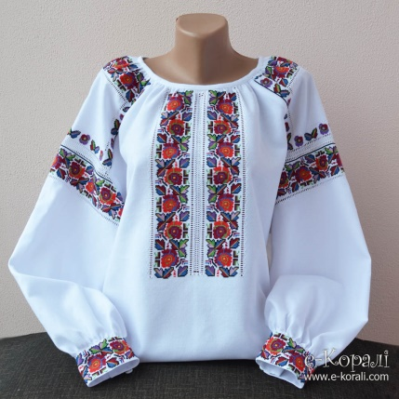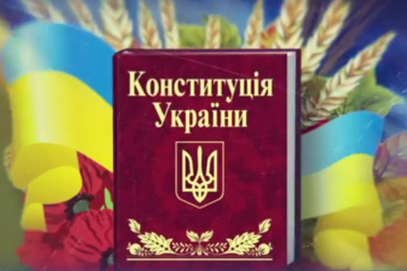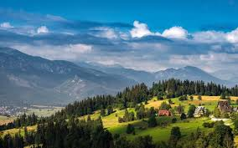

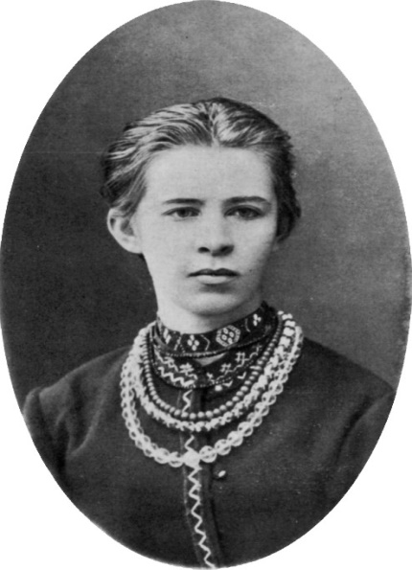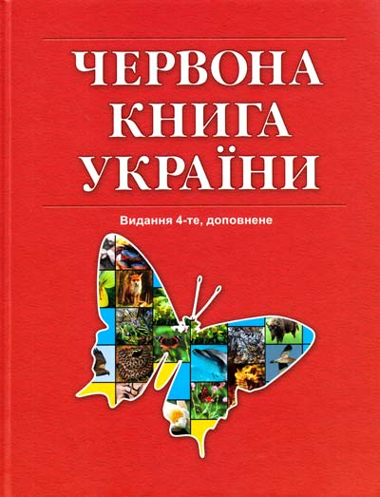

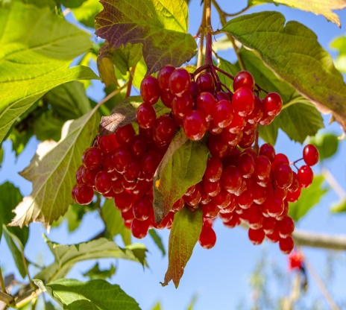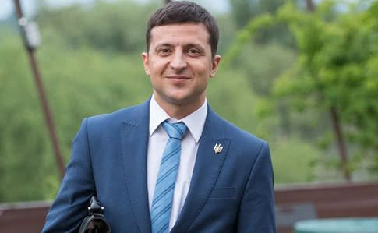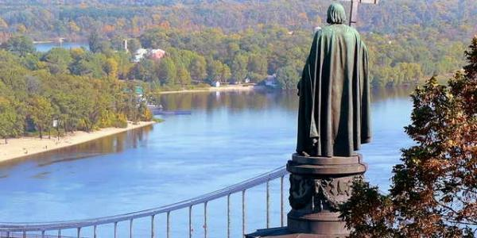
Відповідь: 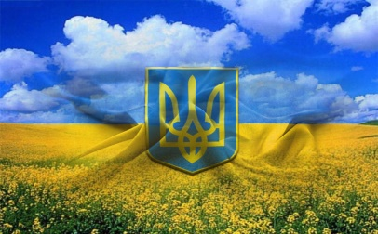 Україна

Додаток 3
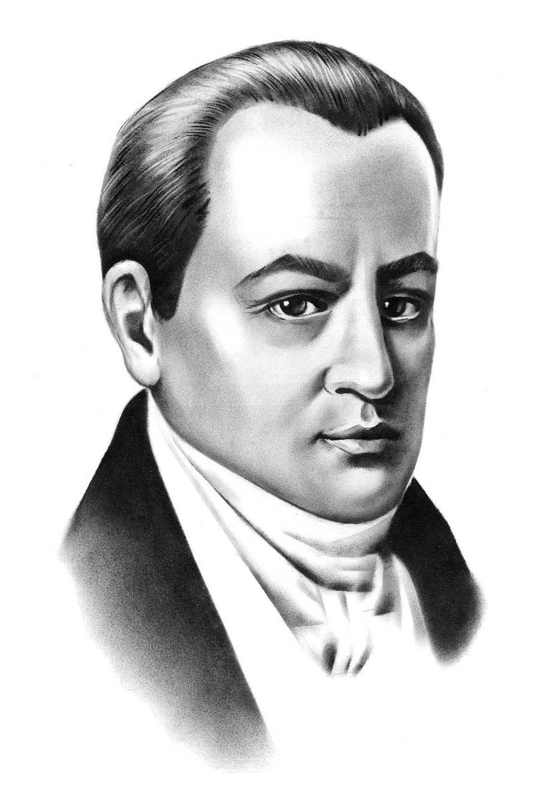
Іван Котляревський
Додаток 4
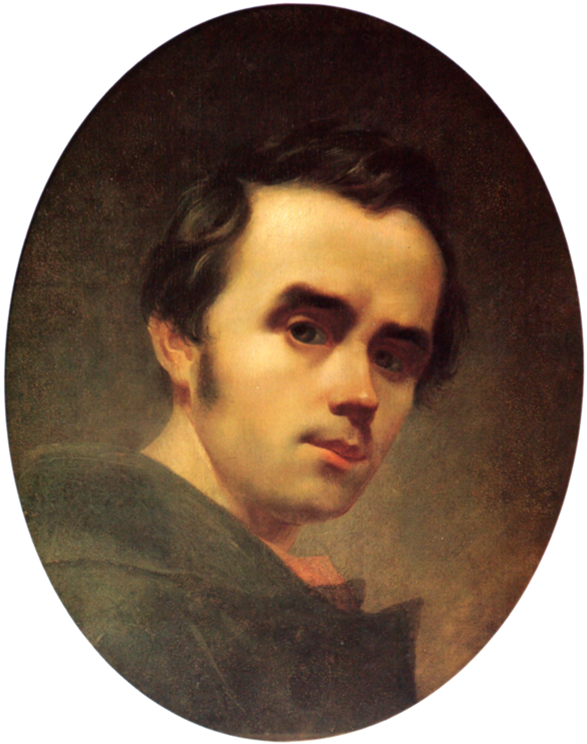

Т.Шевченко

Додаток 5
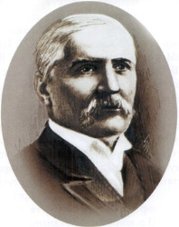

М. Лисенко

Додаток 6
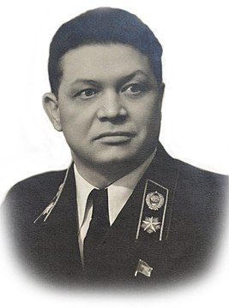
О. Засядько

Додаток 7
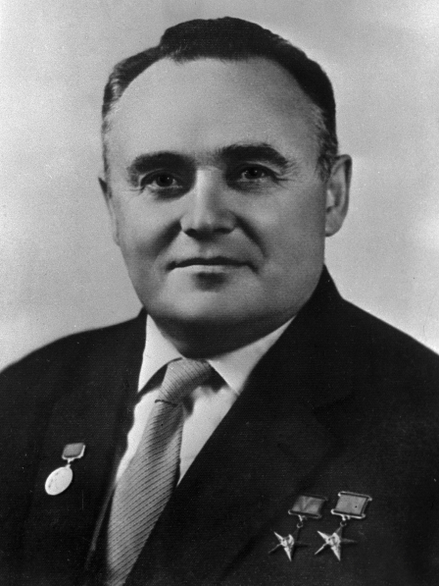
С.Корольов

Додаток 8
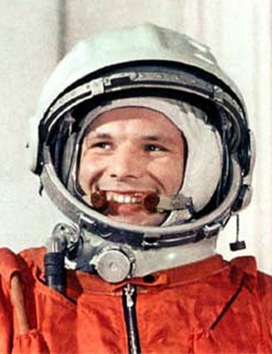

Ю. Гагарін

Додаток 9
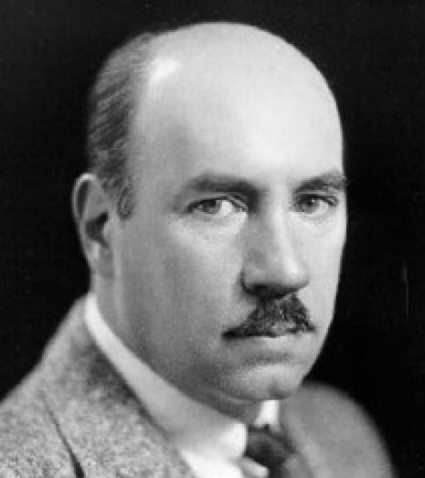
І. Сіковський

Додаток 10
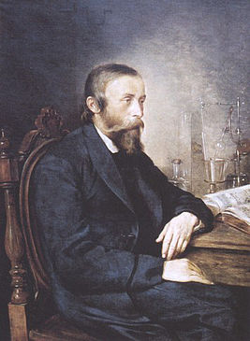 Ігнатій Лукасевич
І
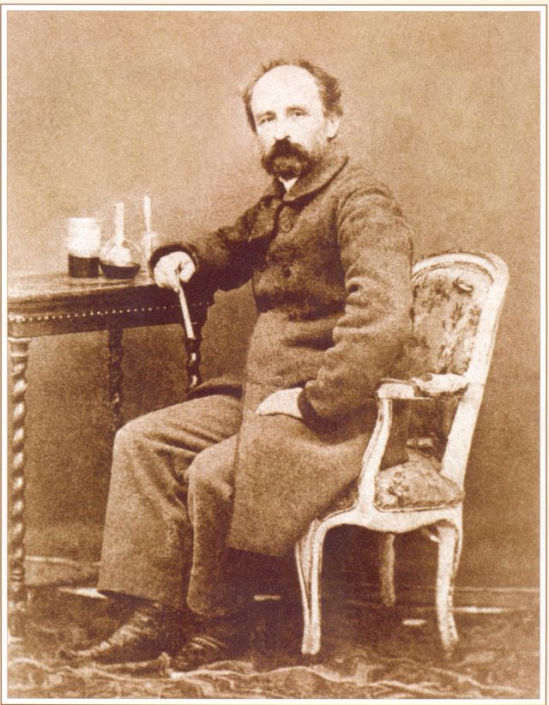Ян Зег

Додаток 11
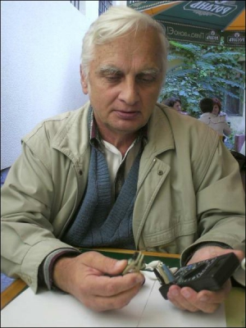
П. Бобонич

Додаток 12
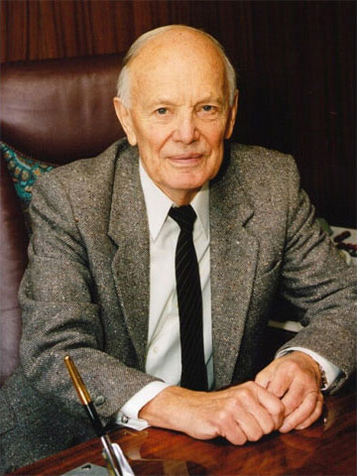
Б. Патон

Додаток 13
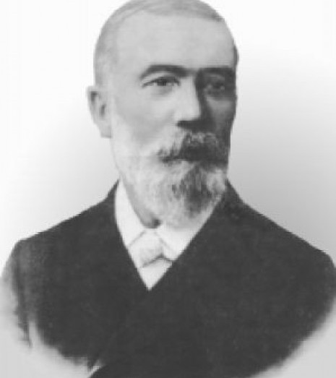
І.Пулюй

Додаток 14
